1. 地球运动地理意义+高一必修I的第一单元

**自转：**角速度两极点为0外，其它各地处处相等，大小约为15°；线速度由低纬向高纬递减，南北纬60°为赤道的一半。关注对跖点、在同一直线上得的两条经线数值关系。南、半球判断、南北方向判断。自转方向为自西向东，北逆南顺。

**公转：**近日点为1月初，速度比较快；远日点为7月初，速度比较慢。

**时间计算：地方时**计算，地方时应用：白昼长度、日出日落地方时、日期分界；区时：主要应用于生产生活实际；区时计算（相邻两个时区相差1个小时）；时区：某经线位于哪个时区、时区中央经线、时区范围的计算。

**日界线：**自然日界线：0:00或24:00；人为日界线：国际时期变更线

**光照图：**晨昏线的判断、白昼长度计算、日出日落地方时计算、地转偏向力判断；日期范围、日期比、日出日落方位、太阳方位以及影子朝向。

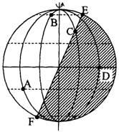 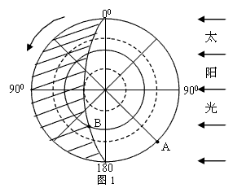 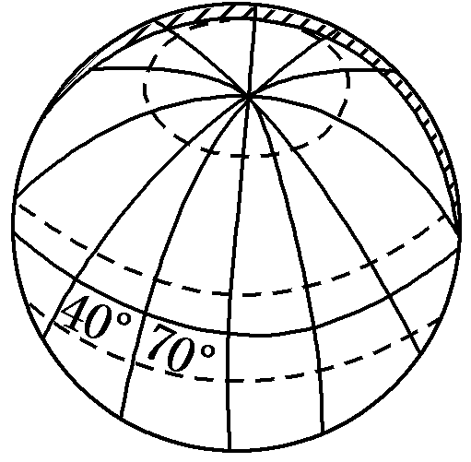 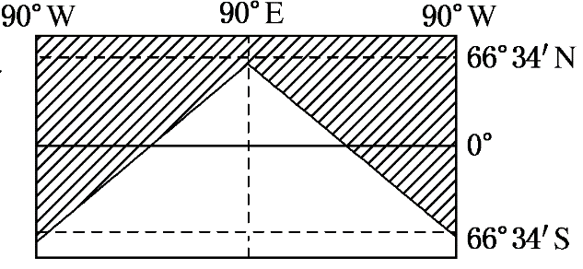

**晨昏线：**晨线与昏线的判断，晨昏线的应用（晨线与赤道交点地方时为6点、昏线与赤道的交点为18点、晨线与昏线交点为12点、昏线与晨线交点为24点或0点、晨昏线与纬线相切，则地方时可能为12点、0点或24点）

**日出、日落和正午太阳方位：**太阳直射在北半球，五极昼地区日出东北、日落西北，直射点以北地区正午为正南、以南地区为正北；北半球极昼地区正北日出、正北日落，正午为正南。直射点在南半球，则无极昼地区东南日出、西南日落，直射点以北地区正午为正南，以北地区正午正北；南半球为极昼，正南日出、正南日落、正午为正北。春分日或秋分日：正东日出、正西日落。**注意：**纬度相同，白昼长度相同，经度相同，地方时相同。

正午太阳高度计算、应用：H=90°-∣δ-Φ∣；房屋间距、太阳能热水器等

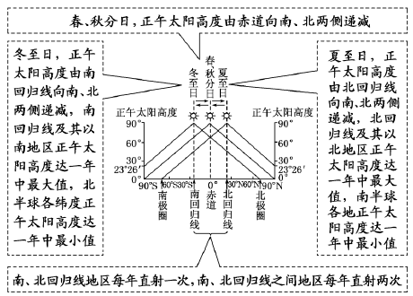

**昼夜变化规律：**

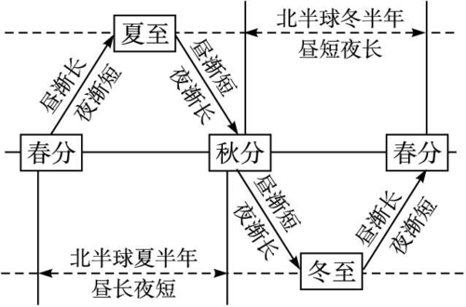

2.地壳物质循环示意图、岩石的分类及案例、组成岩石的矿物

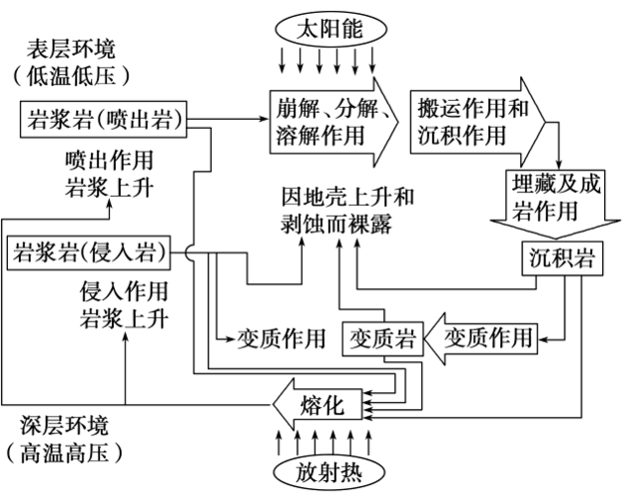

**岩石：**在一定地质作用，一种或几种矿物有规律的组合，可以分为岩浆岩（花岗岩为侵入岩，由石英、云母、角闪石和长石组成，花岗岩可以变质成片麻岩；玄武岩由辉石和长石组成、安山岩由斜长石和角闪石组成，玄武岩和安山岩属于喷出岩，喷出岩与侵入岩的区别）、沉积岩（由层理结构和化石，常见由砾岩、砂岩、页岩和石灰岩（温暖的浅海环境），沉积岩主要由外力作用形成）、变质岩（页岩变质成板岩、砂岩变质成石英岩、石灰岩变质成大理岩）

3.地质剖面图判读、地质活动早晚顺序判断

4.等高线、地形与地势特征的判读、具体某地形单元分析形成过程，如云贵高原形成过程，一般先根据岩石形成分析、海拔高低分析，注意侵蚀前面为风化作用。

**地形特征：**①地形以平原（盆地、丘陵、高原、山地）为主（可以单一也可多样）；②主要分布在东北（分析方位）；地势特征；主要地貌作用；沿海：海岸线漫长曲折/平直、岛屿、半岛多/少。

**地势特征：**①地势xx高xx低，或者地势由xx向xx倾斜；②地势起伏大，或者地势平坦；海拔高/低。

地形影响：（1）对河流影响：流向、流速、流域面积等。（2）对气候影响：降水、气温、气候类型等。（3）对交通影响：分布（4）对水能影响：

**地形对河流影响：** **水文**：（1）流速：地势起伏大，等高线密集，流速快。（2）影响含沙量：地势起伏大，流速快，含沙量大；（3）结冰期：流速快，结冰期短；（4）流量：地势起伏大，流速快，地表储水条件差，河流的流量小。**水系影响：**（1）流向：向海拔低的地方流。（2）影响河网密度：地形平坦，河网密度大；（3）分水岭—流域面积(山河之间的距离)：地形平坦，河流的流域面积大；（4）影响水系形状：山地—放射状；盆地—向心状；陡崖---梳子状；**影响河流的开发利用（水能、航运价值）：**

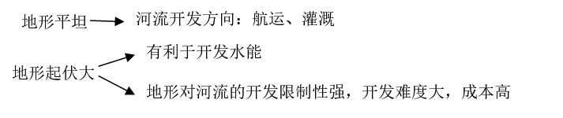

**影响河流问题：**

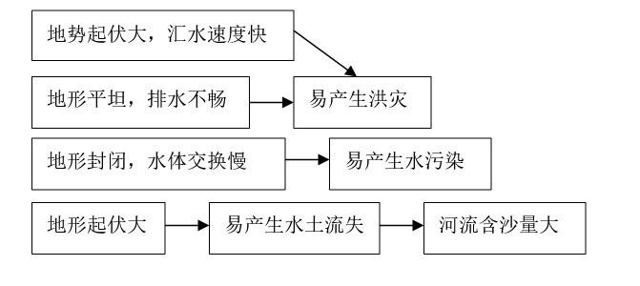

**主要地形形成过程分析：**青藏高原、黄土高原、云贵高原、渭河平原、喜马拉雅山、落基山脉、安第斯山脉、阿尔卑斯山、泰山（黄山、庐山、华山）、大分水岭、贝加尔湖、维多利亚湖、五大湖等。

5.地形与对人口分布、产业活动、聚落特征的影响

6.内、外力作用（流水作用、喀斯特地貌）

**背斜与向斜的判断依据、地质实践意义：**背斜（岩石新老关系判：中心岩层较老、两翼较新，按照岩石形态判为岩层向上凸；背斜形成山峰，但顶部受到张力作用，岩层疏松，易侵蚀，形成山谷；背斜找油气资源、开采石料、修建隧道）、向斜（岩石新老关系判：中心岩层较新、两翼较老，按照岩石形态判为岩层向下凹；向斜形成山谷，但底部受到挤压作用，岩层致密，不易侵蚀，形成山峰；向斜找地下水）

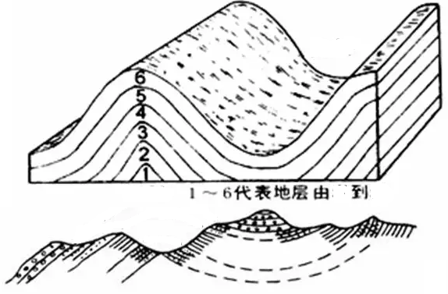

断层、地垒、地堑的案例及示意图

**地垒：**岩层断裂上升，形成断块山，如华山、泰山、峨眉山等。**地堑：**岩层断裂下陷，形成断陷谷地，如渭河平原、汾河谷地、吐鲁番盆地。

**云贵高原喀斯特地貌：**特点、成型过程、不能大规模发展种植业的原因；聚落分布的特点及其原因；地表水缺乏的原因及其对策。

**华北平原：**春旱、地上河、黄土高原水土流失、黄土高原的形成、农作物（谷子、小麦）区位条件分析、黄土高原形成；黄土塬、黄土梁、黄土峁形成、黄土分布特点；华北平原矿产资源枯竭型城市（煤炭资源开采可能引发的问题、北煤南运、煤炭资源的利用）、白洋淀等湿地资源。郭亮洞、红旗渠（引水渠建设）等热点、黄河流域综合治理（地上河、防洪堤）

7.水循环示意图及应用、干旱与洪涝的成因、危害与措施

8.河流的水文、水系特征归纳

**凌汛形成条件：**河流由结冰期，由较低纬度向较高纬度流，适宜的地形，降温

9.河流流域的综合开发利用

10.水运、水能梯级开发、抽水蓄能电站建设继续关注、水库建设

长江水运、上海最大的航运中心、商业中心、金融中心形成的区位因素。

**云贵高原（西南地区）**水能丰富的原因、水能跨区域调配（西电东送到浙江）的意义、水库大坝建设的因素、水库水电站建设的条件和**不利因素**（经济发展较落后，资金缺乏，基础设施落后，不利大型发电设备的运输）、水电站建设的意义、**水电站建设的不利因素**（搬迁人口多，建设成本高、淹没耕地和农田水利设施多、淹没文物估计、引发地震、引发生态问题）；水库意义（供水、发电、旅游、养殖、水运、灌溉；改善气候条件），**水电站意义**（将资源优势转化为经济优势，促进经济发展；扩大就业，增加居民收入；调整能源消费结构，改善大气环境；改善基础设施，推动工业发展，提高城市化水平）

11.洪涝、水污染

洞庭湖、鄱阳湖的旱灾成因、危害及其对策；水稻种植业的区位因素、特点；该地区农业开发、农产品滞销和农作物种类种植转变

城市湖泊的水污染、湖泊的水文特征、湖泊的分类和成因

贝加尔湖成因；盐湖盐沼形成及开发、湿地资源的开发利用、内陆湖泊的萎缩原因（全球变暖、气温升高，蒸发加快；人口增加，经济发展，生产生活用水量增加，导致注入湖泊的水量变少，导致湖泊变小、变浅、水量变少。）

12.**大气受热过程及其图示、应用**

13.全球变暖、清洁能源如水能、太阳能、风能开发及核电站建设

14.等压线与常见天气系统、风向判读、风力大小比较、天气特征及变化

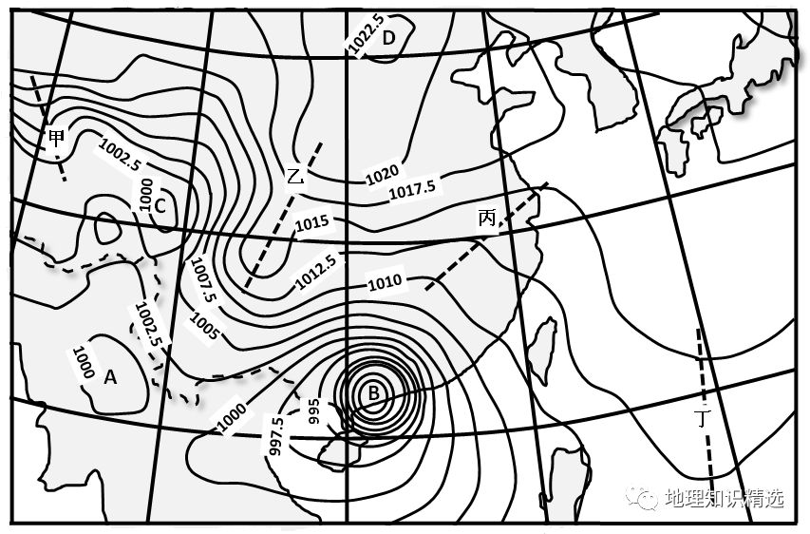

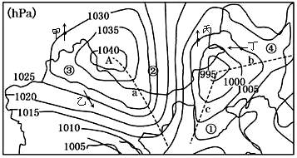

15.**气候特征、气温与降水特征，影响气温、降水和气候的因素。关注非地大型气候类型分布成因、气候交界处的相关要素的异同比较及与原因分析。气候变化**

**东亚季风**（夏季吹东南风、冬季为西北风，海陆热力性质差异）与**南亚季风**（夏季为西南风，由于风带气压带的季节移动而移动、冬季为东北风，海陆热力性质差异）

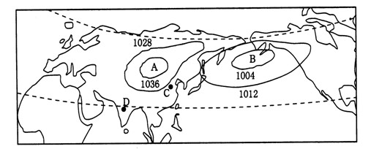

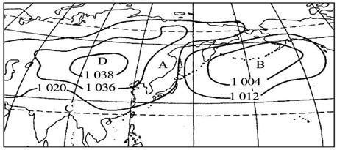

风：高空中的风与近地面的风；风力大小的原因；风的方向、风与人类活动、风在、风力资源的开发利用；太阳能开发利用的区位因素、西北地区太阳能开发的不足。

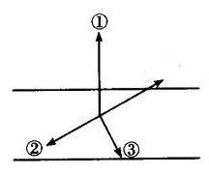写出图中数字代表的地理事物名称：

该地位于 （南、北）半球，写出判断理由。

高压位于北面还是南面？理由是什么？

地中海气候特点及成因、亚热带季风气候、温带季风气候、温带大陆性气候

**地中海气候：**特点：夏季炎热干燥（受副热带高压带控制）、冬季温暖湿润（中纬盛行西风影响）；自然带：亚热带常绿硬叶林带（特点见高一复习资料）；农业地域类型：地中海式农业（混合农业），农作物：小麦、柑橘、葡萄和油橄榄；气候有利条件：光照充足、热量丰富、昼夜温差大；不利：水源不足。地中海洋流为密度流，表层大西洋经过直布罗陀海峡注入，地中海表层海水经过苏伊士运河注入红海。关注意大利新兴工业区（与浙江块状经济类似）（特点、区位条件）

**亚热带季风气候（亚热带季风性湿润气候）**：东亚夏季吹东南风（北太平洋高压）、冬季吹西北风，成因是海陆热力性质差异；植被：亚热带常绿阔叶林（特点见高一复习资料）；其他见高一学考最后发的复习资料。

**温带大陆性气候：**特点：冬冷夏热，全年降水少；原因：深居内陆，受来自海洋的暖湿水汽影响小，降水少，植被：温带荒漠带。地貌：风成地貌广布；河流补给源为冰雪融水、季节性积水融水和山地降水为主，多季节性河流；农业：棉花、瓜果；环境问题：沙漠化、荒漠化和水资源紧张；太阳能资源丰富：原因，但是开发较少（原因）。农业：畜牧业和绿洲农业。工业：以矿产资源开发的重化工业为主。

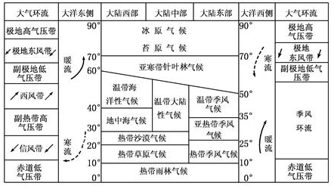

16.垂直差异和地方性分异规律、林线、雪线

阴坡与阳坡、迎风坡与背风坡；珠穆朗玛峰与乞力马扎罗山垂直地带性示意图；大兴安岭的地理意义；东北平原形成原因、沼泽形成条件、商品谷物农业；地方性分异规律教材案例（P122）、东北林区：森林资源的开发利用、森林的生态意义和经济意义。

17.人口迁移、人口增长模式图示

18.关注延迟退休、大学生就业热点。

19.义乌、慈溪特II型大城市形成原因、对周边的影响（大都市辐射）

20.人口迁移、行程码取消、疫情

21.农业：农业分类、农业区位因素及其变化、农业地域类型（名称判断、农作物、地区、区位、特点、问题及措施）农业地域类型变化、农产品滞销原因及对策、农作物种类变化、农业可持续发展、粮食问题、商品率高低原因分析、相关农业名称（如精准农业、订单农业处方农业、彩色农业、立体农业、绿色农业等）、东北和美国农业可持续发展相关知识迁移。

地中海式农业特点、主要农作物；大牧场放牧业、水稻种植业（季风水田农业）

22.工业：机器换人、腾笼换鸟、工业3.0、传统工业和新兴工业（美国硅谷和浙江块状经济）、工业联系和产业联系比较、工业区位因素、工业分类、工业地域

23.交通（义新欧陆上丝绸之路），着重关注港口区位条件、高铁（铁路）建设的意义等，围绕交通点、线、面的区位因素分析，交通对区域发展的影响。

24. 海洋环境（海水盐度、密度）海洋资源开发、海洋权益

25. 地理信息技术：GNSS（定位、测速、导航，需要专门的设备）、RS（照片、航天遥感、航空遥感）、GIS（电子地图，规划与管理等）

26. 关注浙江及乡土，着重关注浙江如何实现城乡一体化发展，浙江解决农业、农民、农村的问题，农民收入全国领先的相关新闻分析，关注苏嘉甬高铁和甬舟高铁建设、退林还田、旧宅居地整理等热点，自然围绕七山二水一分田做文章，特别是做好田字文章，既有自然方面，也不能忽略社会经济方面

27. 俄乌冲突及欧洲西部地区，关注能源问题、乌克兰与美国的黑土、黑风暴、俄罗斯注入北冰洋的三条河流的凌汛现象分析、入海口的沼泽成因分析

28. **重点图：**太阳光照图、太阳高度统计图、地壳物质循环示意图、板块构造图、地质剖面图、气候统计图表、大气受热示意图、热力环流示意图、等压线图、气压带与风带分布示意图、天气系统图、水循环模式图、洋流分布模式图、自然带分布图、地貌景观图、植被景观图、人口统计图等

